Яйца теплой свежеиспеченного хлеба »с зимой закуски любил молодых и старых представителей!
Вкусный и сладкий, но также великолепно, основным ингредиентом яйцо богат питательными веществами, а также jotjiyo!

Создание теплый яичный хлеб! ^^ Я знаю, как сделать вкусное яйцо хлеб

Яичные хлеб приготовления ингредиенты
(Один человек основы)

Основные ингредиенты | Яйца 150 г, сахар 80 г, соль 1 г, выпечка порошок 6g, молоко 170 мл, мука 250 г, соль, сливочное масло немного
Вспомогательные материалы | 2 капли ванильного масла, ломтики ветчины 75 г, сыр чеддер 40 г, мелко нарезанную петрушку
Материалы Описание | Тесто (сахар, соль, выпечка порошок, ваниль масло, молоко, мука, соль)

Информация Яйцо Хлеб

Время приготовления | 60 минут
Калория | 186kcal (1 человек)

Кулинарные курсы Яйцо хлеб

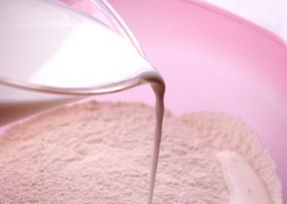 | 01  Мука, ​​сахар, соль, выпечка порошок, а затем сделал удара тело смешивается с молоком и залить яйцо, ваниль масло слушать половину теста.  (На муку и соль, сахар, пекарский порошок, используя громоздкую, мелкий порошок может быть использован для hatkeik)
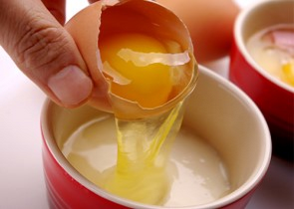 | 02  За виды хлеба, изготовленные с яйцами дарить маленькие чашки булочки или слегка растереть масло внутрь кадра, пока тесто на половину чашки, что поставит Разбитое яйцо
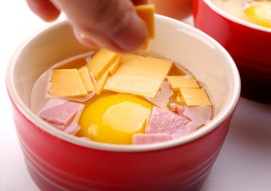 | 03  Ломтики ветчины и сыра чеддер, чтобы дать всем сторонам положить нарезанный 1 см в размере яйцо содержит некоторые жалуется немного соли.
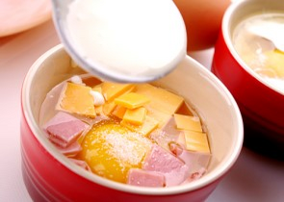 | 04  Рубленые тесто, оставляя более 1 см от переполненной чаши заполняет весь путь, так что редкий крышку.
05
Учитывая сырой петрушку посыпать петрушкой Луна пороха, 180 15-20 минут, в зависимости от технических характеристик печи будет запекать в духовке.
Если тесто рождается с зубочисткой, смоченной ripe'll похоронить Учитывая ^^

Когда вы горячий, попробуйте почувствовать вкус лучше яичный хлеб!
Легко судить и оценивать излишеств вещи? ^ 0 ^

Трубопроводы хлебобулочных яиц хлеба киосков полны голодным я ем только один звонок!
Почему бы не сделать простой яичный хлеб с их семьи должны быть созданы один dakkeun теплый хлеб с яйцами?

